# LANDGANGSINFORMATIONEN PALMA DE MALLORCA / SPANIEN

|  |  |
| --- | --- |
| **06.01.2024** | Die **Hauptstadt Mallorcas** liegt an der 20 km langen Bucht Badia de Palma. Vom Meer aus gesehen wirkt das Stadtpanorama wie eine Theaterkulisse. Von weitem schon kann man die prächtige Kathedrale La Seu ausmachen. In Palma leben rund 400.000 Menschen, was mehr als die Hälfte aller Einwohner Mallorcas sind. Die Menschen in Palma leben nicht nur vom Tourismus. Viele Arbeitsplätze bietet die Verwaltung, Banken, Flughafen und Hafen, sowie Handwerk und Industrie.  Palma de Mallorca hat viel an architektonischen Schönheiten, Kultur, Einkaufsmöglichkeiten und Nachtleben zu bieten. Palma hatte das Glück, seit 100 Jahren von Plünderungen, Brandschatzungen oder Kriegen verschont geblieben zu sein. Es gibt eine schöne Altstadt zum bummeln und entspannen, oder man sitzt einfach im Cafe und beobachtet das Treiben auf der Straße . Man findet in den verwinkelten Gassen oft originelle Läden oder Lokale, die zu einem Einkaufsbummel einladen. |
| **Liegeplatz:**  **Sehenswertes:** | **MS Amadea** liegt in Palma de Mallorca voraussichtlich an der Pier **Muelle Peraires, Estacion Maritima, Poniente Sur** im Hafen von Palma de Mallorca liegen. Von dort aus sind es ca. 5 km ins Stadtzentrum.  Bedenke Sie bitten, dass der **6. Januar** in Spanien den **Höhepunkt von Weihnachten** darstellt. Aus diesem Grund werden die meisten Geschäfte, Bars, Cafés und Restaurants geschlossen haben!   * **Die Kathedrale La Seu**: Das Wahrzeichen Mallorcas ist die gotischeKathedrale La Seu. Das prachtvolle Bauwerk zählt zu den Prunkstücken gotischer Architektur. *Kathedrale von Palma (La Seu), Plaça Almoïna, s/n,* Palma * **Der Almudaina-Palast**: Gegenüber der Kathedrale befindet sich der Almudaina Palast. Die ehemals arabische Festung wurde zu Beginn des 14. Jh. von König Jaume II zum Sommerpalast der spanischen Königsfamilie umgebaut. *Öffnungszeiten: Dienstags bis Sonntags 10:00 – 20:00 Uhr; Palau d l’Almudaina, C/Palau Rial* * **Mercat de L'Olivar:** Der Mercat de l'Olivar ist die größte Markthalle in Palma. Das Angebot ist sehr groß. Hier gibt es alles, von Obst, Gemüse, Wurst und Fleisch, Gewürzen, Haushaltsartikeln bis zu Fisch und Meeresfrüchten. Hier kann man das typische mallorquinische Leben hautnah erleben. *Plaza de l'Olivar 4; Geöffnet ist der Markt von Mo.-Sa. zwischen 08.00 und 14.00. Uhr* * **Die Plaza Major:** Die Plaza Major ist der Hauptplatz der Innenstadt und ist umgeben von stattlichen Häusern. Hier befinden sich etliche Cafes und Restaurants die zum Ausruhen während des Stadtbummels einladen. Die rechteckige Plaza ( 129 Meter x 94 Meter) liegt am Ende der Carrer Jaume II. und ist von der Fußgängerzone mit vielen Geschäften umgeben. In der Sommerzeit kann man Straßenmusikanten lauschen oder Straßenkünstlern bei ihren Vorführungen zusehen. * **Nuevo Pueblo Espanol:** Das spanische Dorf wurde 1967 von dem Architekten D.Fernando Chueca Goitla errichtet. Die kleine künstliche Stadt ist von einer Mauer umschlossen. Im Inneren kann man eine Zusammenstellung berühmter spanischer Bauwerke, die hier nachgebaut wurden, besichtigen. Dazu gehören z.B. der Plaza Mayor aus Madrid, die Abordnungshalle aus Barcelona und der Goldene Turm aus Sevilla. Wer sich dafür interessiert kann hier einen angenehmen Tag verbringen. Das Dorf liegt unterhalb des Castell de Bellver und ist vom Passeig Maritim aus gut ausgeschildert. |

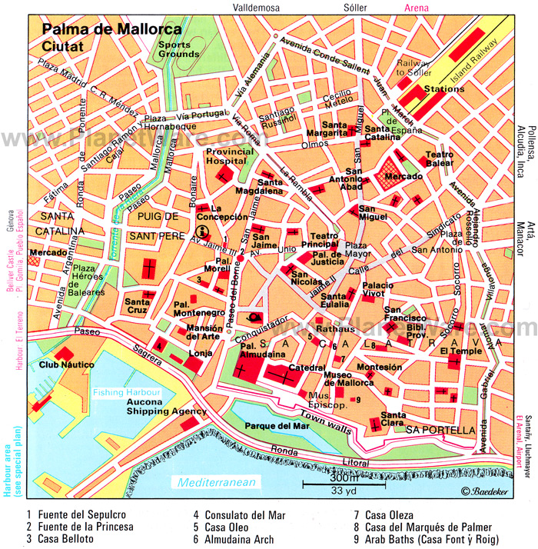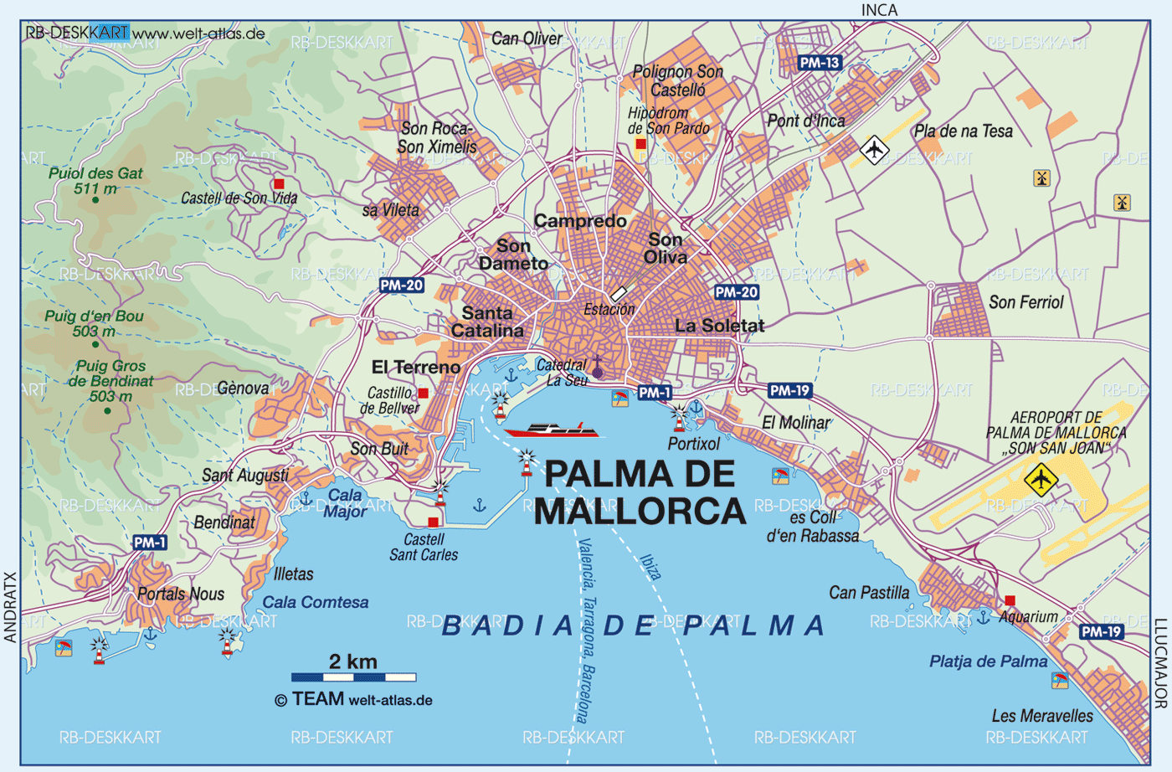

Mehr Informationen finden sie in Ihrem MARCO POLO Reiseführer ab Seite 130.

**Ihr Phoenix-Team wünscht Ihnen schöne Eindrücke in Palma de Mallorca / Mallorca / Spanien!**

**(Angaben gemäß Agentur & Internet – ohne Gewähr!)**

**MS AMADEA**

Torre di Ligny